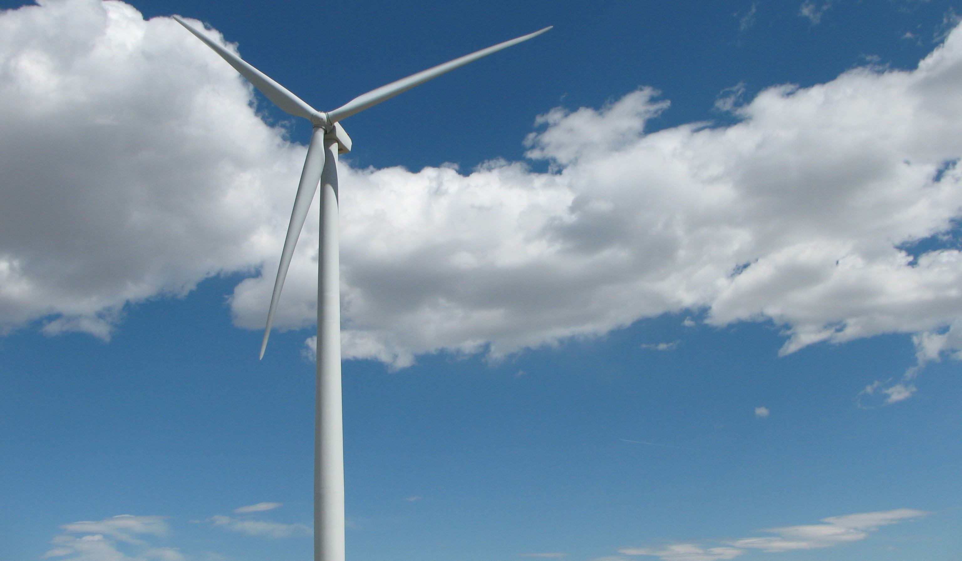
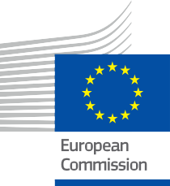


Czym jest cyfrowa transformacja energetyczna i dlaczego ma znaczenie?
Broszura informacyjna – PL
ENERGIA

Prawa autorskie Zastrzeżenia

Ukończono w: Maj 2024
Zastrzeżenie | Projekt ten otrzymał dofinansowanie z europejskiego Programu Unii Europejskiej „Horyzont” na rzecz badań naukowych i innowacji (2021–2027) na podstawie umowy o dotację nr 101075596.  Wyłączną odpowiedzialność za treść tego kursu ponosi projekt Every1 i niekoniecznie odzwierciedla on opinię Unii Europejskiej.
Zastrzeżenie dotyczące zdjęć: | UE nie posiada praw autorskich do obrazów wykorzystanych w niniejszej publikacji. Licencja na obrazy i zezwolenie na ich wykorzystanie są podane pod każdym obrazem.
Zastrzeżenie dotyczące adaptacji: | Części niniejszego materiału edukacyjnego pochodzą z zasobów wymienionych w sekcji Podziękowania, oferując ukierunkowaną perspektywę na dany temat. Adaptacje te zostały wykonane i opublikowane przez Every1 Project („Adapter”) i są licencjonowane na podstawie CC BY-SA. 4.0, o ile nie określono inaczej. Every1 Project ponosi wyłączną odpowiedzialność za te dzieła pochodne, a adaptacje nie są zatwierdzone przez twórców oryginalnych zasobów. Przetłumaczone za pomocą DeepL i sprawdzone przez AI pod kątem błędów. Jeśli zauważyłeś błędy i chcesz pomóc nam ulepszyć tłumaczenie, wyślij nam wiadomość na adres every1translations@think-e.be
Oświadczenie dotyczące ponownego wykorzystania: | Możesz modyfikować ten materiał, aby lepiej odpowiadał Twoim konkretnym potrzebom i lokalnemu kontekstowi. Może to obejmować włączenie informacji o lokalnych inicjatywach, przetłumaczenie treści na inne języki lub skupienie się na konkretnych aspektach, które są najbardziej istotne dla odbiorców.

Okładka: „ Εnergy ” autorstwa USDA NRCS Montana na licencji PDM 1.0
Krój czcionki: EC Square Sans Pro, Garamond
Źródło: Materiał ten powstał w ramach projektu Every1 i jest objęta licencją CC BY-SA 4.0, o ile nie zaznaczono inaczej.

Spis treści

Spis rysunków

O EVERY1 | 4 | Rysunek 1: Pole energetyczne | 6
A | Czym jest cyfrowa transformacja energetyczna? | 6 | Rysunek 2: DEMONSTRACJA TERMOSTATU NEST SMART | 10
I. Transformacja energetyczna w Europie | 7 | Rysunek 3: GUBERNATOR HOCHUL OGŁASZA MTA W CELU ROZSZERZENIA KOLEJNYCH
Priorytety Zielonego Ładu | 7 | WPROWADZENIE AUTOBUSÓW BEZEMISYJNYCH DO SZEŚCIU ZABAZOWANYCH | 12
Cyfryzacja i Zielony Ład | 8 | Rysunek 4: INTELIGENTNY LICZNIK FORTIS ALBERTA | 13
II. Technologie cyfrowe | 9 | Rysunek 5: Morze Egejskie | 20
Czym są technologie cyfrowe? | 9
Codzienne spotkania: technologie cyfrowe w Twoim życiu | 9
Technologie cyfrowe a sektor energetyczny | 10
Internet rzeczy (IoT):
Łączenie świata fizycznego i cyfrowego | 10
Technologie cyfrowe: zwiększanie wydajności | 11
Korzyści wynikające z wykorzystania technologii cyfrowych w zarządzaniu energią | 11
B | Dlaczego ma to znaczenie?  Łączenie odbiorców i producentów energii: | 12
Dwukierunkowa droga | 13
Integracja odnawialnych źródeł energii:
Płynne połączenie | 14
Optymalizacja ładowania pojazdów elektrycznych:
Wspieranie ekologicznego transportu | 15
Wspieranie rozproszonych zasobów energii:
Energia z lokalnej społeczności | 16
I. Przyszłość cyfrowej transformacji energetycznej w praktyce | 17
Siła sztucznej inteligenacji w transformacji krajobrazu energetycznego | 18
II. Praktyczne przykłady cyfrowej transformacji energetycznej w UE | 19
C | Uwagi końcowe | 21
Cyfrowy dotyk: uniwersalna transformacja | 21
Promyk nadziei: technologie cyfrowe dla zrównoważonej przyszłości | 21
Słownik | 22
Podziękowania | 23



O EVERY1

Projekt Every1 ma na celu stworzenie wpływowej koncepcji, która obejmuje wszystkie elementy niezbędne do umożliwienia skutecznego udziału wszystkich europejskich interesariuszy w cyfrowym rynku energii. Projekt rozpoczyna się od dogłębnego, opartego na danych zrozumienia interesariuszy i ekosystemów, aby określić, kim są, co wiedzą, w jaki sposób wykorzystują informacje i gdzie ich szukają. Podobnie, istniejące i powstające rozwiązania zostaną ocenione i zweryfikowane, a przypadki użycia posłużą do zrozumienia, co interesariusze muszą wiedzieć, aby podjąć się roli odpowiadającej ich potencjałowi. Ta luka jest wykorzystywana do opracowania ścieżek edukacyjnych, które prowadzą do identyfikacji potrzebnych materiałów służących budowaniu potencjału. Równolegle Every1 pracuje nad stworzeniem
rynek poprzez wymianę najlepszych praktyk z decydentami politycznymi i organami regulacyjnymi ds. energii, umożliwiając dyskusje na temat barier i opracowując wspólne materiały informacyjne dla swoich partnerów.
Chcesz dowiedzieć się więcej na temat cyfrowej transformacji energetycznej? Zeskanuj poniższy kod QR lub odwiedź stronę internetową projektu EVERY1 pod adresem https://every1.energy/, aby uzyskać zasoby, studia przypadków i informacje na temat tego, jak możesz przyczynić się do kształtowania przyszłości opartej na czystej energii.


Czym jest cyfrowa transformacja energetyczna?
i dlaczego ma to znaczenie?
Dzięki wiedzy i
zrozumieniem cyfrowej transformacji energetycznej, niniejsza broszura umożliwia Państwu aktywny udział w kształtowaniu czystszej, bezpieczniejszej i zrównoważonej przyszłości energetycznej.

W niniejszej broszurze informacyjnej omówiono przełomową koncepcję cyfrowej transformacji energetycznej. Zagłębimy się w jej podstawowe zasady, zrozumiemy jej znaczenie i odkryjemy jej wpływ na wspieranie silnych społeczności energetycznych oraz budowanie zrównoważonej przyszłości.


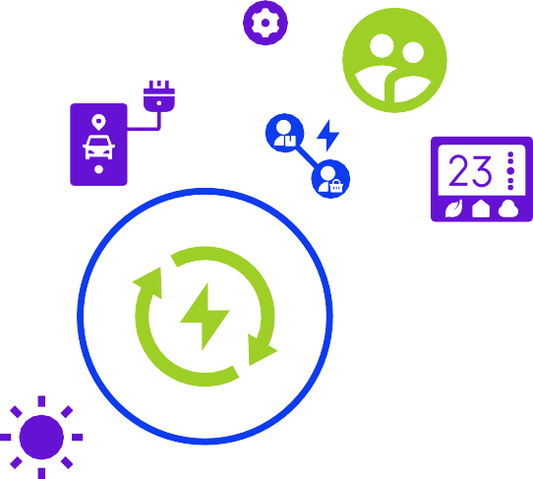







Niniejsza broszura ma charakter informacyjny i jest skierowana do szerokiego grona czytelników zainteresowanych tematyką cyfrowej transformacji energetycznej. Niezależnie od tego, czy jesteś studentem pragnącym zgłębić zagadnienia związane z połączeniem technologii i zrównoważonego rozwoju, profesjonalistą poszukującym innowacyjnych rozwiązań energetycznych, czy po prostu osobą ciekawą świata, zainteresowaną kształtowaniem czystszej przyszłości, niniejsza broszura dostarczy Ci cennych informacji.

Wyruszmy razem w tę podróż!

A | Czym jest cyfrowa transformacja energetyczna?
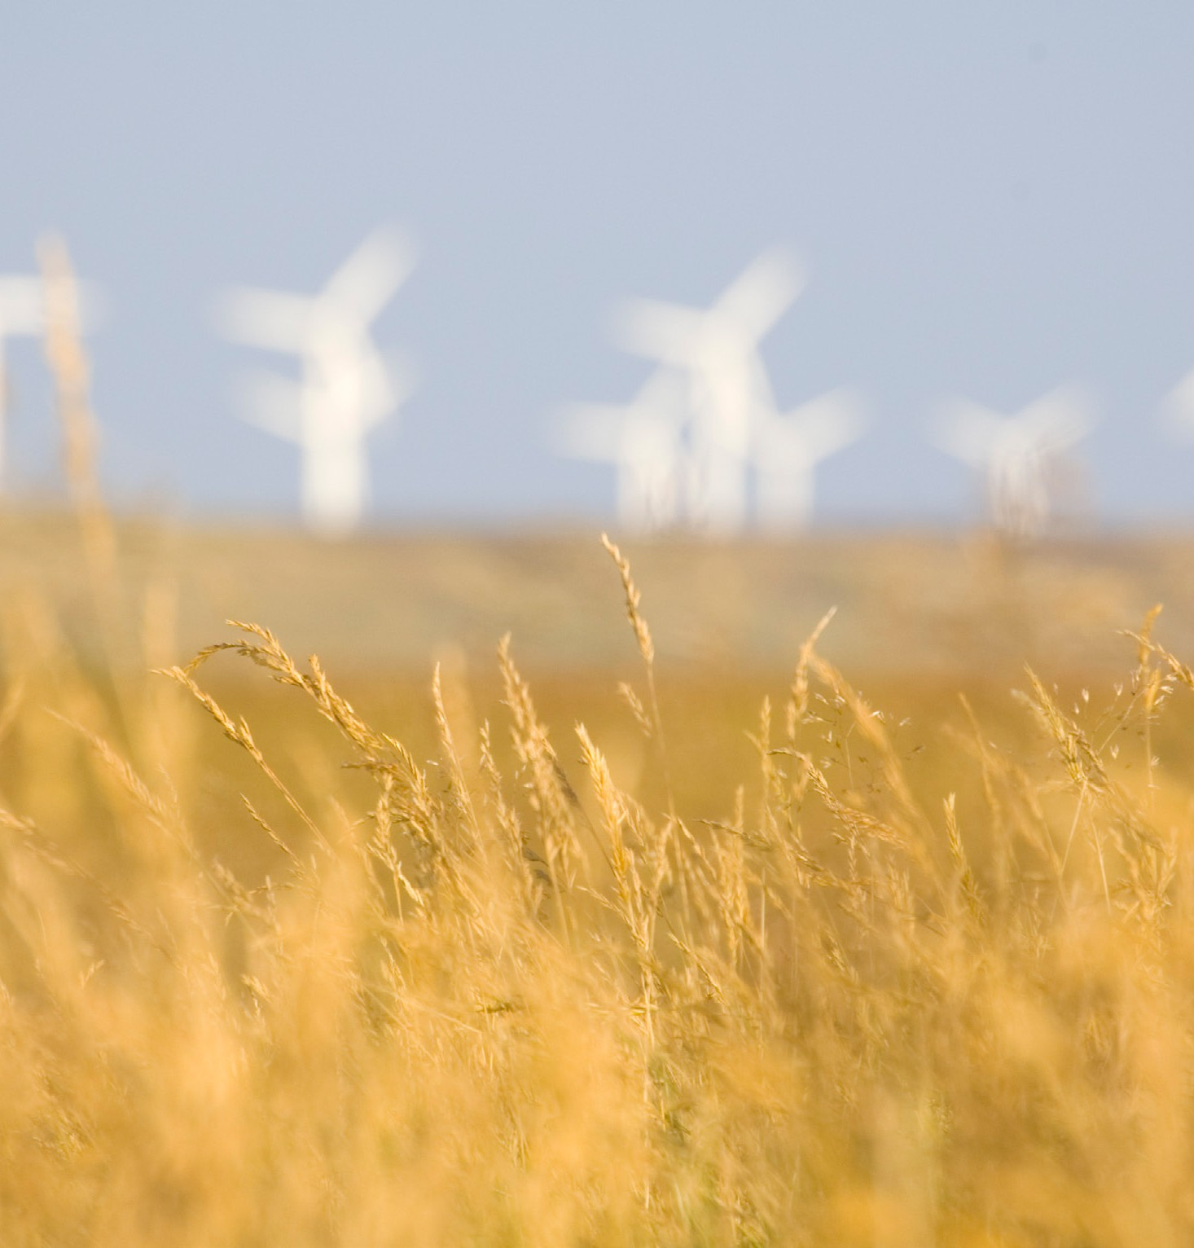
Cyfrowa transformacja energetyczna (zobacz słownik) oznacza przełomową zmianę w sposobie wytwarzania, dystrybucji i zużycia energii. Wykorzystuje ona potencjał technologii cyfrowych, takich jak inteligentne sieci energetyczne (zobacz słownik), sztuczna inteligencja (zobacz słownik) oraz internet
rzeczy (IoT) (patrz słownik), aby zrewolucjonizować sektor energetyczny. Transformacja ta ma na celu stworzenie bardziej zrównoważonej przyszłości poprzez:
- Płynną integrację odnawialnych źródeł energii (patrz słownik) z siecią energetyczną;

- optymalizację zużycia energii dzięki analizie danych i automatyzacji;

- umożliwienie konsumentom zarządzania zużyciem energii i uczestniczenia w bardziej opartym na współpracy ekosystemie energetycznym.

Przyjmując tę cyfrową transformację, możemy stworzyć czystszą, bezpieczniejszą i bardziej wydajną energetykę dla wszystkich.

RYSUNEK 1: „ENERGY FIELD” AUTORSTWA DAMIENA MCMAHONA NA LICENCJI CC BY 2.0


Transformacja energetyczna w Europie
Unia Europejska (UE) jest liderem globalnej transformacji energetycznej, napędzanej ambitnymi celami określonymi w Europejskim Zielonym Ładzie. To przełomowe ustawodawstwo wyznacza jasną ścieżkę do osiągnięcia neutralności klimatycznej do 2050 r.

Unia Europejska (UE) jest liderem globalnej transformacji energetycznej, napędzanej ambitnymi celami określonymi w Europejskim Zielonym Ładzie (patrz słowniczek).

Unia Europejska podjęła przełomowe działania w kierunku osiągnięcia neutralności emisyjnej do 2050 r. poprzez ambitne przepisy prawne. Plan ten jest wspierany przez inicjatywy takie jak strategia cyfrowa UE, która kładzie nacisk na rozwój odpowiednich technologii i promowanie umiejętności cyfrowych. W 2023 r. 92% ludności Unii Europejskiej miało dostęp do internetu (UE, 2024a). Narzędzia cyfrowe mają kluczowe znaczenie dla sprostania wyzwaniom środowiskowym i zapewnienia sukcesu programów takich jak Zielony Ład (UE, 2024b).

Priorytety Zielonego Ładu

- Dekarbonizacja (zobacz słownik): znaczne ograniczenie emisji gazów cieplarnianych z sektora energetycznego poprzez przyspieszone wdrażanie odnawialnych źródeł energii i środków poprawiających efektywność energetyczną;
- Bezpieczeństwo energetyczne (zob. słowniczek): zwiększenie niezależności energetycznej Europy od źródeł zewnętrznych poprzez wspieranie krajowej produkcji energii odnawialnej i dywersyfikację dostaw energii;
- Sprawiedliwa transformacja (zob. słowniczek): zapewnienie sprawiedliwej i równej transformacji dla wszystkich zainteresowanych stron, w tym pracowników sektora paliw kopalnych i społeczności znajdujących się w trudnej sytuacji, poprzez zapewnienie wsparcia i możliwości przekwalifikowania.

UE (2024a) Statystyki dotyczące gospodarki cyfrowej i społeczeństwa cyfrowego – gospodarstwa domowe i osoby fizyczne https://ec.europa.eu/eurostat/statistics-explained/index.php?title=Digital_economy_and_society_statistics_-_households_and_ individuals
UE (2024b) Cyfryzacja systemu energetycznego https://energy.ec.europa.eu/topics/energy-systems-integration/digitalisation-energy-system_en

Cyfryzacja i Zielony Ład


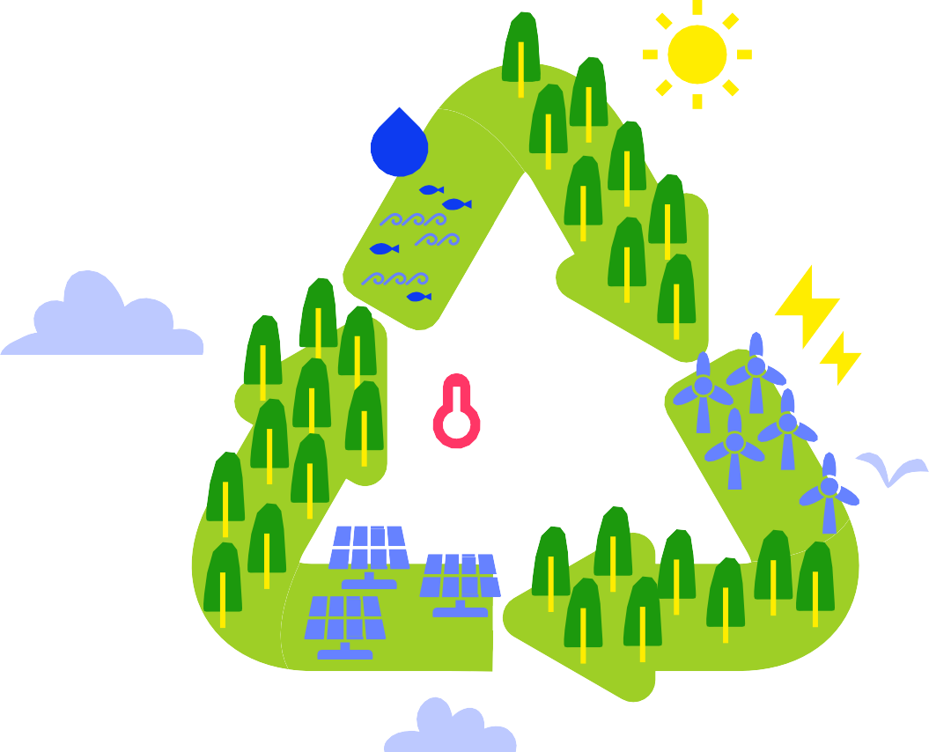
Cyfryzacja odgrywa kluczową rolę w realizacji ambitnych celów Europejskiego Zielonego Ładu. Działa ona jako potężny katalizator, umożliwiając:

Efektywną i niezawodną integrację energii odnawialnej: inteligentne sieci mogą zarządzać nieregularnością dostaw energii odnawialnej, zapewniając stabilność sieci i płynną integrację z koszykiem energetycznym;
Wzmocniona pozycja konsumentów: inteligentne liczniki (patrz słowniczek) i platformy cyfrowe informują konsumentów o ich zużyciu energii i zachęcają do zrównoważonych zachowań, przyczyniając się do ogólnych oszczędności energii;
Podejmowanie decyzji w oparciu o dane: Analiza danych może dostarczyć cennych informacji decydentom politycznym i liderom branży, ułatwiając podejmowanie świadomych decyzji i optymalizację alokacji zasobów w sektorze energetycznym.

Technologie cyfrowe

Czym są technologie cyfrowe?

Technologie cyfrowe obejmują szeroki zakres narzędzi i systemów, które wykorzystują cyfrowe informacje i komunikację do wykonywania zadań, gromadzenia danych i ułatwiania interakcji. Stanowią one podstawę współczesnego świata, wpływając na każdy aspekt naszego życia, w tym na sektor energetyczny.

Codzienne spotkania: technologie cyfrowe w Twoim życiu

Technologie cyfrowe są wszechobecne w naszym codziennym życiu, nawet jeśli nie zawsze zdajemy sobie z tego sprawę. Oto kilka przykładów:

Smartfony i komputery:

Te wszechobecne urządzenia łączą nas z informacjami, rozrywką i kanałami komunikacji, często za pośrednictwem Internetu.

Platformy społecznościowe:

Te społeczności internetowe pozwalają nam łączyć się z innymi, dzielić się informacjami i uzyskiwać dostęp do różnorodnych treści.

Bankowość internetowa i zakupy online:

Platformy cyfrowe zrewolucjonizowały sposób, w jaki zarządzamy finansami i kupujemy towary, oferując wygodę i wydajność.



To tylko kilka przykładów, a lista ta stale się wydłuża wraz z postępem technologicznym i coraz większą integracją technologii z naszą codziennością.

Technologie cyfrowe a sektor energetyczny

Sektor energetyczny znajduje się w punkcie zwrotnym, przechodząc znaczącą transformację napędzaną cyfrową transformacją energetyczną. Jest to szczególnie widoczne w Europie, gdzie ambitne cele określone w Europejskim Zielonym Ładzie kształtują krajobraz i podkreślają znaczenie cyfryzacji w kształtowaniu zrównoważonej przyszłości energetycznej.

Internet rzeczy (IoT):
Łączenie świata fizycznego i cyfrowego

Internet rzeczy (IoT) stanowi znaczący postęp w dziedzinie technologii cyfrowych. Odnosi się on do sieci urządzeń fizycznych wyposażonych w czujniki, oprogramowanie i łączność internetową, umożliwiających gromadzenie i wymianę danych. Ta wzajemna łączność umożliwia:
- Zdalne monitorowanie i sterowanie: urządzenia mogą być monitorowane i sterowane zdalnie, co zapewnia większą wydajność i automatyzację w różnych zastosowaniach;
- Gromadzenie i analizę danych: czujniki zbierają cenne dane dotyczące środowiska, zachowań użytkowników i wydajności urządzeń, zapewniając informacje potrzebne do podejmowania świadomych decyzji;
- Ulepszone podejmowanie decyzji: analizując dane z różnych podłączonych urządzeń, użytkownicy mogą podejmować decyzje oparte na danych w celu optymalizacji procesów i poprawy wydajności.

Potencjalne zastosowania IoT są ogromne i odgrywają one kluczową rolę w rozwoju inteligentnych domów, inteligentnych miast, a co najważniejsze
co najważniejsze, inteligentnych systemów zarządzania energią.

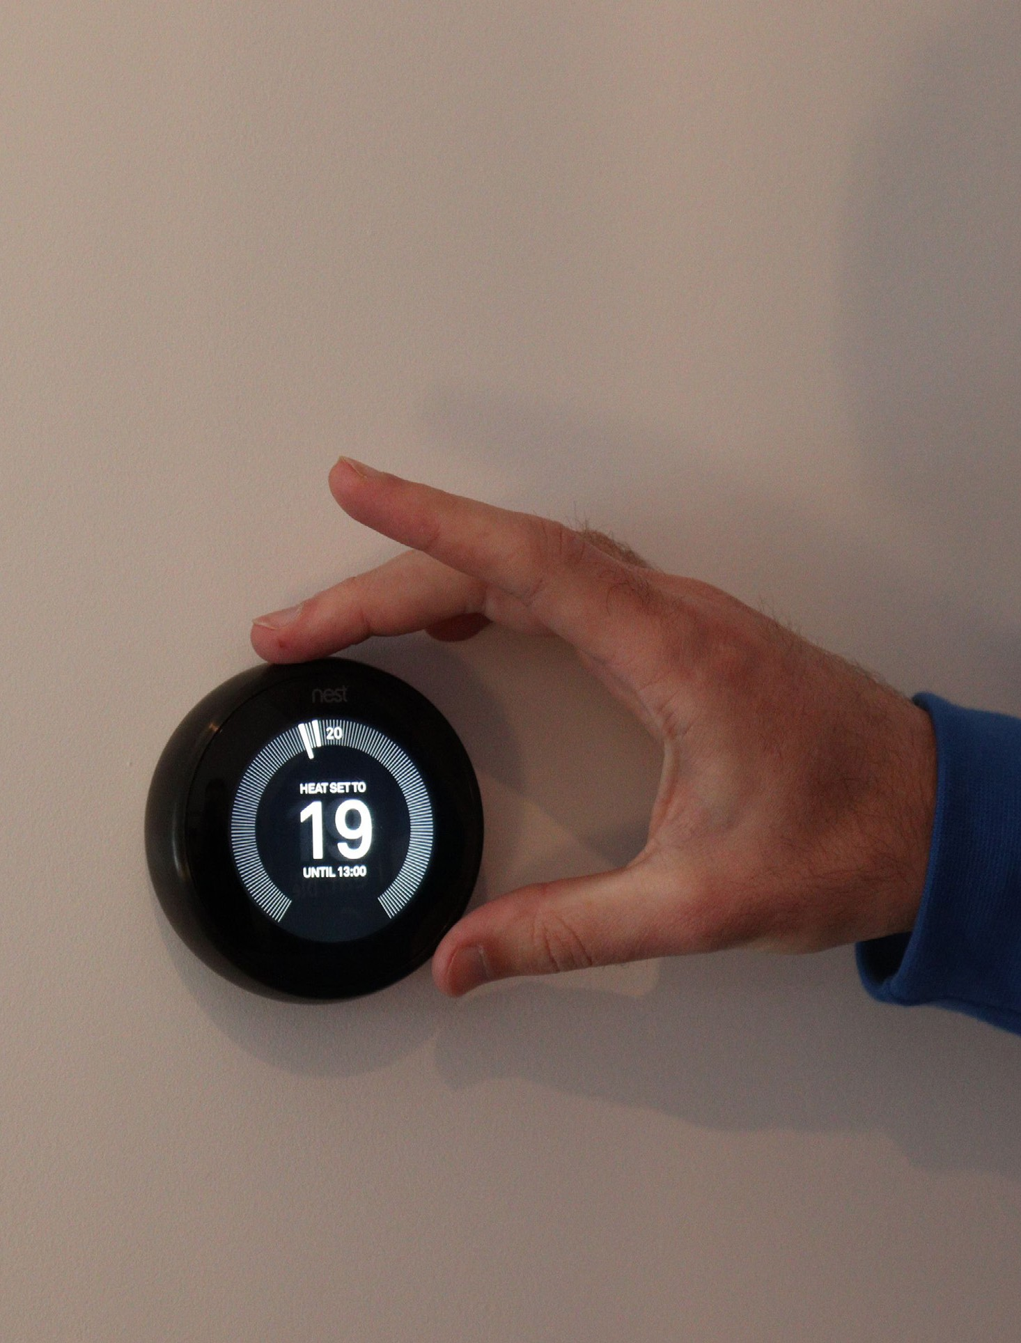
RYSUNEK 2: „NEST SMART THERMOSTAT DEMO (CREATIVE COMMONS BY HTTPS://HEATABLE. CO.UK/)” AUTORSTWA BEN SIMPSONA NA LICENCJI CC BY 2.0

Technologie cyfrowe: zwiększanie wydajności

Technologie cyfrowe są coraz bardziej obecne, oferując możliwości poprawy zarządzania energią i zrównoważonego rozwoju:
- Inteligentne termostaty: te programowalne urządzenia uczą się preferencji użytkownika w zakresie ogrzewania i chłodzenia, automatycznie dostosowując temperaturę w celu zapewnienia optymalnego komfortu i oszczędności energii;
- Inteligentne urządzenia: pralki, lodówki i inne urządzenia wyposażone w inteligentne funkcje mogą optymalizować zużycie energii w oparciu o wzorce użytkowania i koszty energii w czasie rzeczywistym;
- Inteligentne systemy oświetleniowe: systemy te umożliwiają zdalne sterowanie i planowanie oświetlenia, minimalizując straty energii i zapewniając wygodę.
- Baterie wielkoskalowe: W miarę przechodzenia na energię odnawialną baterie będą odgrywać kluczową rolę w równoważeniu podaży i popytu na energię. Magazynują one czystą energię do wykorzystania w razie potrzeby, zapewniając stabilność sieci i uwalniając pełen potencjał energii słonecznej i wiatrowej. Będą one wspierać inicjatywę UE w zakresie baterii.

Korzyści wynikające z wykorzystania technologii cyfrowych do zarządzania energią
Włączenie technologii cyfrowych do sektora energetycznego toruje drogę do bardziej zrównoważonej, wydajnej i przyjaznej dla użytkownika przyszłości.
Wykorzystanie technologii cyfrowych do zarządzania energią oferuje wiele korzyści dla osób prywatnych, przedsiębiorstw i środowiska:
- Zwiększona wydajność: Optymalizacja zużycia energii poprzez analizę danych i automatyzację prowadzi do znacznego zmniejszenia zużycia energii i oszczędności kosztów na rachunkach za energię;
- Zrównoważony rozwój: Dzięki oszczędzaniu energii technologie cyfrowe przyczyniają się do zmniejszenia emisji gazów cieplarnianych i łagodzenia zmian klimatycznych.
- Wygoda i komfort: inteligentne funkcje w domach i miejscach pracy zapewniają przyjazną dla użytkownika kontrolę i automatyzację, zwiększając komfort i wygodę przy jednoczesnym efektywnym zarządzaniu zużyciem energii;
- Lepsze podejmowanie decyzji: informacje oparte na danych pochodzących z inteligentnych urządzeń umożliwiają osobom fizycznym i organizacjom podejmowanie świadomych decyzji dotyczących wzorców zużycia energii i alokacji zasobów.

Korzystając z tych technologii, osoby fizyczne mogą aktywnie przyczyniać się do oszczędzania energii w swoich domach, co prowadzi do zbiorowego wpływu.

B | Dlaczego ma to znaczenie?

Cyfrowa transformacja energetyczna ma ogromny potencjał, aby zmienić sposób, w jaki wytwarzamy, dystrybuujemy i zużywamy energię. Istnieje wiele obiecujących obszarów rozwoju:
  - Łączenie odbiorców i producentów energii: ta dwukierunkowa komunikacja zapewnia konsumentom dostęp do informacji w czasie rzeczywistym i ułatwia handel energią między użytkownikami, sprzyjając tworzeniu bardziej opartego na współpracy i zrównoważonego ekosystemu energetycznego;
  - Integracja odnawialnych źródeł energii: Rozwiązania cyfrowe, takie jak inteligentne zarządzanie siecią energetyczną, zarządzanie popytem i systemy magazynowania energii, umożliwiają płynną integrację odnawialnych źródeł energii z siecią energetyczną, torując drogę do czystszej przyszłości.
  - Optymalizacja ładowania pojazdów elektrycznych: Inteligentna infrastruktura ładowania, technologia vehicle-to-grid (V2G) (patrz słownik) oraz aplikacje do planowania tras dla pojazdów elektrycznych odgrywają kluczową rolę w optymalizacji ładowania pojazdów elektrycznych, wspierając powszechne stosowanie pojazdów elektrycznych i przyspieszając dekarbonizację sektora transportowego.
Poprzez wspieranie dwukierunkowego przepływu informacji i energii transformacja cyfrowa wzmacnia pozycję konsumentów i ułatwia tworzenie bardziej opartego na współpracy i zrównoważonego ekosystemu energetycznego.

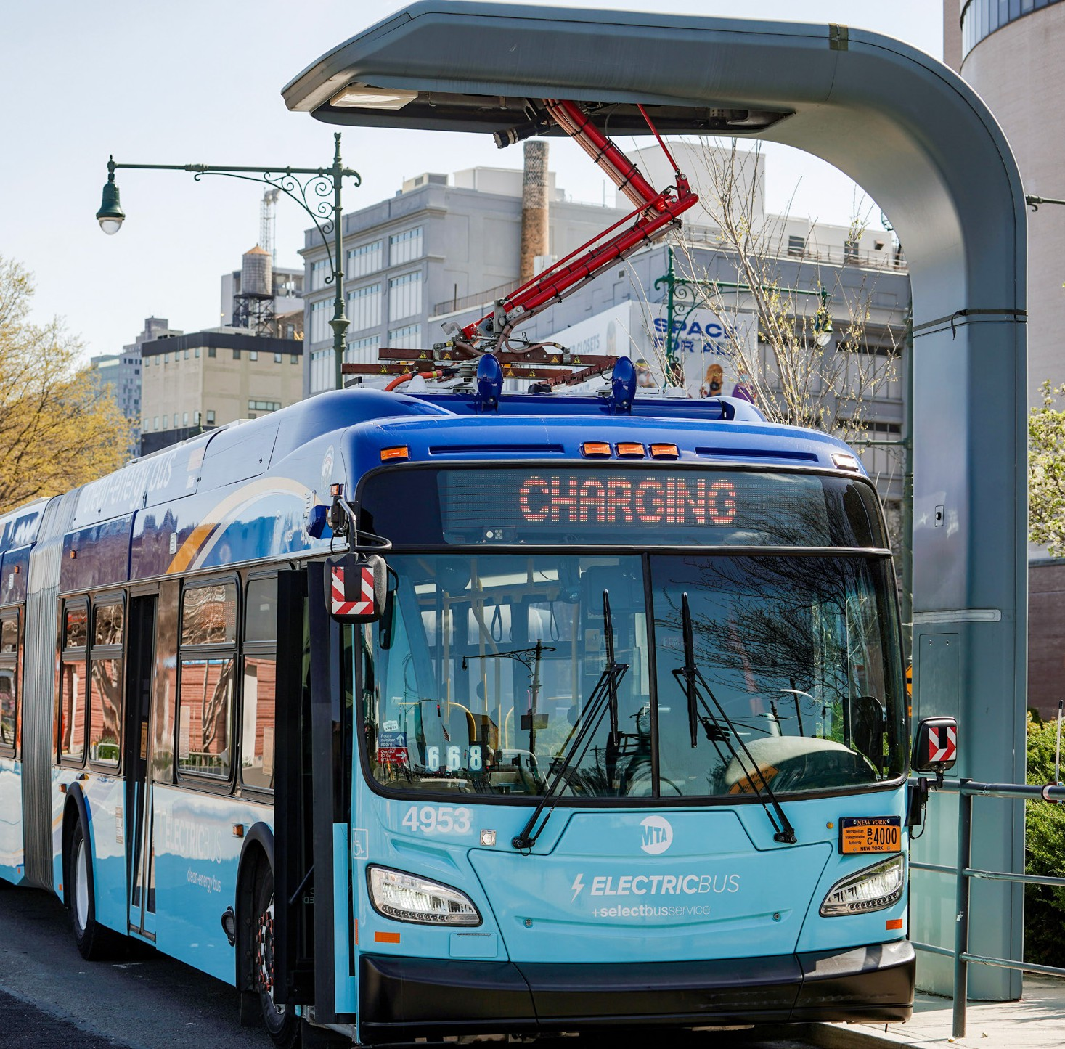
RYSUNEK 3: „GUBERNATOR HOCHUL OGŁASZA, ŻE MTA ROZSZERZY WPROWADZENIE AUTOBUSÓW BEZEMISYJNYCH DO SZEŚCIU ZABAZOWYCH W RAMACH PROGRAMU NEXT WAVE” AUTORSTWA METROPOLITAN TRANSPORTATION AUTHORITY, NA LICENCJI CC BY 2.0

Łączenie konsumentów i producentów energii: dwukierunkowa droga
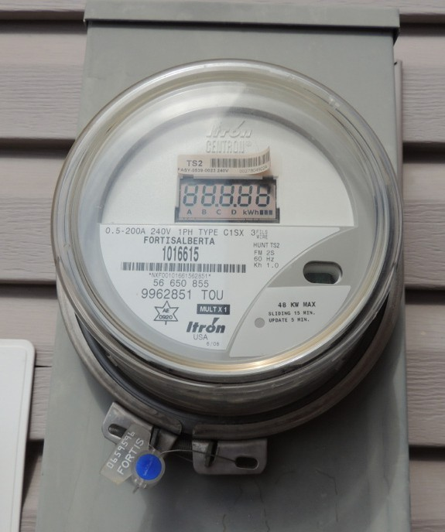
Tradycyjnie sektor energetyczny funkcjonował jako system jednokierunkowy, w którym producenci dostarczali energię elektryczną pasywnym konsumentom. Technologie cyfrowe torują drogę do bardziej interaktywnego i dwukierunkowego modelu:
  - Wzmocniona pozycja konsumentów: konsumenci wyposażeni w inteligentne liczniki i platformy cyfrowe uzyskują wgląd w swoje zużycie energii w czasie rzeczywistym, co sprzyja zmianom zachowań i zachęca do udziału w programach reagowania na zapotrzebowanie (patrz słowniczek);
  - Handel energią między użytkownikami: Technologia blockchain i lokalne społeczności energetyczne umożliwiają osobom posiadającym panele słoneczne lub inne źródła energii odnawialnej sprzedaż nadwyżek energii elektrycznej bezpośrednio swoim sąsiadom, tworząc bardziej zdecentralizowany i demokratyczny krajobraz energetyczny;
  - Ulepszona komunikacja sieciowa: Dwukierunkowa komunikacja między konsumentami a siecią energetyczną pozwala na stosowanie dynamicznych modeli cenowych, które odzwierciedlają rzeczywisty popyt i podaż energii elektrycznej w czasie rzeczywistym, zachęcając do odpowiedzialnego zużycia energii i efektywnego zarządzania siecią.

Inteligentne liczniki dostarczają informacji o zużyciu energii w czasie rzeczywistym. Zamiast czekać na miesięczny rachunek, urządzenia te zapewniają aktualne informacje o tym, ile energii elektrycznej lub gazu zużywasz w danym momencie. Dzięki tej wiedzy możesz zidentyfikować nawyki powodujące marnowanie energii, wprowadzić zmiany i potencjalnie zaoszczędzić pieniądze na rachunkach za energię.

RYCINA 4: „FORTIS ALBERTA SMART METER” AUTORSTWA TONYGLEN14 NA LICENCJI CC BY 2.0

Integracja odnawialnych źródeł energii: płynne połączenie

Przerywany charakter odnawialnych źródeł energii, takich jak energia słoneczna i wiatrowa, od dawna stanowi wyzwanie dla integracji sieci. Jednak technologie cyfrowe oferują rozwiązania umożliwiające płynną integrację tych odnawialnych źródeł energii:

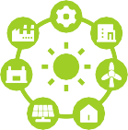
Inteligentne zarządzanie siecią energetyczną:


Zaawansowane algorytmy i analiza danych w czasie rzeczywistym umożliwiają inteligentnym sieciom przewidywanie i zarządzanie wahaniami w produkcji energii odnawialnej, zapewniając stabilność sieci i płynną integrację z koszykiem energetycznym;


Zarządzanie popytem:



Platformy cyfrowe mogą angażować konsumentów w programy reagowania na zapotrzebowanie, zachęcając ich do przenoszenia zużycia energii poza godziny szczytu, tworząc bardziej elastyczną i dostosowalną sieć, która może dostosować się do zmienności źródeł odnawialnych;

Rozwiązania w zakresie magazynowania energii:

Narzędzia cyfrowe mogą zoptymalizować działanie systemów magazynowania energii, umożliwiając magazynowanie nadwyżek energii odnawialnej w okresach wysokiej produkcji i jej wykorzystanie w okresach szczytowego zapotrzebowania, zapewniając stabilność sieci i maksymalizując wykorzystanie zasobów odnawialnych.

Wykorzystując rozwiązania cyfrowe, transformacja energetyczna może skutecznie zintegrować odnawialne źródła energii, torując drogę do czystszej i bardziej zrównoważonej przyszłości energetycznej.

Optymalizacja ładowania pojazdów elektrycznych: zasilanie ekologicznego transportu

Przejście na pojazdy elektryczne (EV) ma kluczowe znaczenie dla dekarbonizacji sektora transportowego. Jednak zarządzanie ładowaniem milionów pojazdów elektrycznych stanowi poważne wyzwanie. Technologie cyfrowe odgrywają istotną rolę w optymalizacji tego procesu:

Inteligentna infrastruktura ładowania:

Inteligentne stacje ładowania mogą optymalizować ładowanie w oparciu o ceny energii elektrycznej w czasie rzeczywistym i zapotrzebowanie sieci, zapewniając efektywne wykorzystanie zasobów i minimalizując obciążenie sieci;

Technologia Vehicle-to-Grid (V2G):

Ładowanie dwukierunkowe pozwala nie tylko ładować pojazdy elektryczne, ale także oddawać energię elektryczną do sieci w okresach szczytowego zapotrzebowania, przyczyniając się do stabilności sieci i tworząc możliwości dodatkowych źródeł dochodów dla właścicieli pojazdów elektrycznych.

Aplikacje do planowania tras i ładowania pojazdów elektrycznych:

Platformy cyfrowe mogą pomóc kierowcom w lokalizowaniu dostępnych stacji ładowania, planowaniu efektywnych tras podróży z uwzględnieniem potrzeb związanych z ładowaniem oraz optymalizacji czasu ładowania w oparciu o ceny energii w czasie rzeczywistym, promując wygodę i zachęcając do korzystania z pojazdów elektrycznych.

Dzięki optymalizacji ładowania pojazdów elektrycznych za pomocą rozwiązań cyfrowych transformacja energetyczna może wspierać powszechne stosowanie pojazdów elektrycznych, przyspieszając dekarbonizację sektora transportowego.

Wspieranie rozproszonych zasobów energii: zasilanie z lokalnej społeczności

Rozproszone zasoby energetyczne (DER) (patrz słownik) odnoszą się do niewielkich systemów wytwarzania i magazynowania energii zlokalizowanych bliżej miejsca zużycia, takich jak panele słoneczne na dachach i akumulatory. Technologie cyfrowe mają kluczowe znaczenie dla integracji i zarządzania DER:

Systemy zarządzania mikrosieciami (patrz słownik):

Systemy te umożliwiają skoordynowane działanie różnych DER w lokalnej społeczności, optymalizując wytwarzanie, dystrybucję i zużycie energii, zwiększając odporność i zmniejszając zależność od scentralizowanych elektrowni;

Handel energią peer-to-peer (P2P) (patrz słownik):

Jak wspomniano wcześniej, platformy cyfrowe ułatwiają wymianę energii między osobami fizycznymi i społecznościami posiadającymi rozproszone źródła energii (DER), sprzyjając lokalnej niezależności energetycznej oraz bardziej zdecentralizowanemu i opartemu na współpracy krajobrazowi energetycznemu.

Analiza danych i optymalizacja:

Analizując dane z DER, przedsiębiorstwa użyteczności publicznej i osoby fizyczne mogą uzyskać wgląd w lokalne wzorce produkcji i zużycia energii, co umożliwia podejmowanie świadomych decyzji dotyczących alokacji zasobów i zarządzania siecią.





Rozwiązania cyfrowe wzmacniają pozycję społeczności posiadających DER, sprzyjając lokalnej własności energii, odporności i zrównoważonemu rozwojowi.

Wspierając DER za pomocą rozwiązań cyfrowych, transformacja energetyczna może umożliwić społecznościom przejęcie odpowiedzialności za swoje potrzeby energetyczne, sprzyjając lokalnej odporności energetycznej i przyczyniając się do powstania bardziej zrównoważonego i rozproszonego systemu energetycznego.
Wymienione powyżej punkty to tylko kilka obszarów, w których cyfrowa transformacja energetyczna ma ogromny potencjał. Wykorzystując możliwości technologii cyfrowych, możemy otworzyć drogę do przyszłości opartej na czystych, zrównoważonych i wydajnych rozwiązaniach energetycznych, torując drogę do bardziej odpornego i świadomego ekologicznie społeczeństwa.

Przyszłość cyfrowej transformacji energetycznej w praktyce

Cyfryzacja sektora energetycznego nie jest już futurystyczną wizją; szybko staje się rzeczywistością. W UE obserwujemy gwałtowny wzrost liczby innowacyjnych rozwiązań, które zmieniają sposób wytwarzania, dystrybucji i zużycia energii. Przyjrzyjmy się kilku interesującym przykładom, które ilustrują ekscytujące możliwości, jakie przed nami stoją:

Mikrosieci społecznościowe: wspólnie zasilamy przyszłość

Wyobraź sobie sieć połączonych ze sobą domów i przedsiębiorstw w lokalnej społeczności, które wytwarzają i dzielą się czystą energią za pomocą paneli słonecznych, akumulatorów i inteligentnych systemów zarządzania. Taka jest koncepcja mikrosieci społecznościowych, zdecentralizowanego podejścia, które oferuje liczne korzyści:
- Zwiększona odporność: mikrosieci mogą działać niezależnie od głównej sieci energetycznej w przypadku awarii zasilania, zapewniając niezawodne dostawy energii dla kluczowych usług i mieszkańców.
- Wzmocnienie pozycji społeczności: uczestnicząc w projektach mikrosieci, mieszkańcy mogą stać się aktywnymi producentami i konsumentami energii, potencjalnie obniżając rachunki za energię i przyczyniając się do bardziej zrównoważonego środowiska lokalnego.

Przykład w praktyce:

Społeczność Sonnen w Wildpoldsried w Niemczech jest pionierskim przykładem. Ta połączona społeczność wykorzystuje panele słoneczne na dachach, akumulatory i inteligentny system zarządzania energią, aby zmaksymalizować wykorzystanie energii odnawialnej i wspierać lokalną wymianę energii.

Blockchain rewolucjonizuje handel energią

Technologia blockchain, znana z bezpiecznych i przejrzystych transakcji, ma potencjał, aby zrewolucjonizować sposób handlu energią. Wyobraź sobie rynek energii typu peer-to-peer, na którym:
- Lokalny handel energią: gospodarstwa domowe posiadające nadwyżki energii słonecznej wytwarzanej na dachach mogłyby sprzedawać ją bezpośrednio swoim sąsiadom, promując lokalną niezależność energetyczną i potencjalnie obniżając koszty.
- Zwiększona przejrzystość: niezmienna rejestracja danych w łańcuchu bloków zapewnia przejrzystość transakcji energetycznych, zwiększając zaufanie konsumentów do systemu.

Przykład w praktyce:

Projekt Vandebron w Holandii umożliwia konsumentom wybór źródeł energii bezpośrednio od niezależnych producentów. Chociaż projekt jest nadal w fazie rozwoju, w przyszłości planuje się wykorzystać technologię blockchain do bezpiecznego i przejrzystego handlu energią między użytkownikami.

Siła sztucznej inteligencji w transformacji sektora energetycznego

Sztuczna inteligencja (AI) szybko staje się siłą napędową zmian w sektorze energetycznym, oferując potężny zestaw narzędzi do radzenia sobie z wyzwaniami związanymi z zarządzaniem coraz bardziej złożonymi sieciami energetycznymi.

AI w praktyce: optymalizacja zarządzania energią

Ulepszone prognozowanie: algorytmy sztucznej inteligencji mogą analizować ogromne ilości danych, aby z większą dokładnością przewidywać podaż i popyt na energię. Pozwala to na lepszą integrację odnawialnych źródeł energii, które z natury są zmienne.
Zautomatyzowane operacje: Powtarzalne zadania, takie jak monitorowanie sieci i konserwacja sprzętu, mogą być zautomatyzowane za pomocą sztucznej inteligencji, co pozwala uwolnić zasoby ludzkie do bardziej strategicznych zadań.
Zoptymalizowane zużycie energii: sztuczna inteligencja może analizować wzorce zużycia energii i identyfikować możliwości poprawy
w zakresie efektywności. Może to prowadzić do znacznych oszczędności kosztów dla konsumentów i przedsiębiorstw.

Sztuczna inteligencja dla zrównoważonej przyszłości

- Zarządzanie siecią energetyczną: Systemy oparte na sztucznej inteligencji mogą monitorować stan sieci w czasie rzeczywistym, identyfikując potencjalne problemy i umożliwiając konserwację predykcyjną. Pomaga to zapewnić stabilność sieci i zapobiegać awariom.
- Integracja energii odnawialnej: Wraz ze wzrostem udziału energii odnawialnej w koszyku energetycznym sztuczna inteligencja odgrywa kluczową rolę w zarządzaniu jej zmiennością i zapewnianiu niezawodnych dostaw energii.

Wyzwania i kwestie do rozważenia

- Cyberbezpieczeństwo: Wraz z rozwojem systemów opartych na sztucznej inteligencji rośnie również potencjalne ryzyko cyberataków. Solidne środki bezpieczeństwa cybernetycznego są niezbędne do ochrony infrastruktury krytycznej.
- Ochrona danych: Wykorzystanie sztucznej inteligencji w sektorze energetycznym budzi obawy dotyczące ochrony danych. Niezwykle ważne jest zapewnienie odpowiedzialnego gromadzenia, przechowywania i wykorzystywania danych konsumentów.
- Wykwalifikowana kadra pracownicza: Powszechne stosowanie sztucznej inteligencji wymaga rozwoju wykwalifikowanej kadry pracowniczej zdolnej do projektowania, wdrażania i utrzymywania tych inteligentnych systemów.

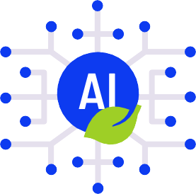
Synergia między sztuczną inteligencją a sektorem energetycznym ma ogromny potencjał dla bardziej zrównoważonej i wydajnej przyszłości energetycznej. Wykorzystując możliwości sztucznej inteligencji, możemy zoptymalizować zużycie energii, skutecznie zintegrować odnawialne źródła energii oraz zapewnić niezawodne i bezpieczne dostawy energii.
Pamiętaj: Aby w pełni wykorzystać potencjał sztucznej inteligencji w sektorze energetycznym, należy podjąć wyzwania związane z cyberbezpieczeństwem, prywatnością danych i rozwojem kadr.

Praktyczne przykłady cyfrowej transformacji energetycznej w UE

W całej Unii Europejskiej zachodzi dynamiczna zmiana: cyfryzacja sektora energetycznego. Transformacja ta wykorzystuje potencjał najnowocześniejszych technologii, aby zrewolucjonizować sposób, w jaki produkujemy, dystrybuujemy i zużywamy energię.

Ørsted (Dania):

Ta duńska firma zajmująca się energią odnawialną jest światowym liderem w dziedzinie rozwoju morskiej energetyki wiatrowej. Wykorzystuje zaawansowane narzędzia do analizy danych i narzędzia cyfrowe w celu optymalizacji wydajności swoich farm wiatrowych, maksymalizując produkcję energii i efektywność.

Niemiecka Energiewende:

Ten ambitny projekt krajowy ma na celu całkowite przejście Niemiec na odnawialne źródła energii. Rozwiązania cyfrowe odgrywają kluczową rolę w zarządzaniu tym złożonym procesem. Na przykład TenneT, niemiecki operator systemu przesyłowego, wykorzystuje zaawansowane systemy zarządzania siecią do integracji dużych farm wiatrowych i słonecznych z krajową siecią energetyczną, zapewniając jej stabilność i niezawodność.

Amsterdam Smart City:

Inicjatywa ta ma na celu przekształcenie Amsterdamu w zrównoważone i odporne miasto dzięki różnorodnym rozwiązaniom cyfrowym. Jeden z projektów dotyczy
„baterii sąsiedzkiej”, która umożliwia mieszkańcom posiadającym panele słoneczne magazynowanie nadwyżek energii i dzielenie się nimi z sąsiadami, sprzyjając lokalnej wymianie energii i współpracy społeczności.

Cyklady: pionierskie inteligentne wyspy

Położony na Morzu Egejskim idylliczny archipelag Cyklad przyjmuje pionierskie podejście do energii. Kilka wysp, w tym Tilos i Nisyros, aktywnie dąży do transformacji w inteligentne wyspy, aby stać się wzorem zrównoważonego rozwoju.
Wyspy te koncentrują się na zwiększeniu produkcji energii odnawialnej, w szczególności energii słonecznej i wiatrowej, przy jednoczesnej integracji rozwiązań cyfrowych w zakresie zarządzania siecią energetyczną i efektywności energetycznej.

Kluczowe elementy:

  - Inteligentne sieci energetyczne: Wykorzystanie inteligentnych liczników i zaawansowanych systemów sterowania w celu optymalizacji dystrybucji energii i zmniejszenia strat.
  - Zarządzanie popytem: zachęcanie mieszkańców i przedsiębiorstw do dostosowania wzorców zużycia energii do dostępnej energii odnawialnej.
  - Magazynowanie energii: Wdrażanie systemów magazynowania energii w bateriach w celu magazynowania nadwyżek energii odnawialnej i zapewnienia stabilności sieci.

Projekty Cyklad mają na celu zmniejszenie zależności od paliw kopalnych, poprawę bezpieczeństwa energetycznego wysp oraz stworzenie modelu dla innych regionów przechodzących na energię odnawialną.


RYCINA 5: „AEGEAN” AUTORSTWA VALENTINA_POVA NA LICENCJI CC BY 2.0

C | Uwagi końcowe

Cyfrowy dotyk: uniwersalna transformacja

Cyfryzacja sektora energetycznego wykracza daleko poza postęp technologiczny; ma ona głębokie implikacje dla każdego z nas. Ta transformacja dotyczy nas wszystkich, niezależnie od lokalizacji, zawodu czy statusu społecznego:
  - Osoby prywatne: konsumenci wyposażeni w inteligentne liczniki i platformy cyfrowe zyskują kontrolę nad zużyciem energii, co sprzyja podejmowaniu zrównoważonych wyborów i przyczynia się do wspólnych działań na rzecz ochrony środowiska.
  - Przedsiębiorstwa: firmy mogą zoptymalizować swoje zużycie energii dzięki analizom opartym na danych i automatyzacji, co prowadzi do oszczędności kosztów i przewagi konkurencyjnej na rynku świadomym zrównoważonego rozwoju.
  - Decydenci polityczni: rządy mogą wykorzystać narzędzia cyfrowe do lepszego formułowania polityki, zarządzania siecią energetyczną i alokacji zasobów, przyspieszając przejście w kierunku zrównoważonej przyszłości energetycznej.
  - Społeczności: Lokalne społeczności dysponujące rozproszonymi zasobami energii mogą stać się bardziej niezależne energetycznie i przyczynić się do stworzenia bardziej zdecentralizowanego i odpornego systemu energetycznego.
Cyfrowa transformacja energetyczna, choć napędzana przez technologię, ostatecznie polega na wzmacnianiu pozycji jednostek, wspieraniu przedsiębiorstw i promowaniu współpracy na rzecz zbiorowej zmiany społecznej w kierunku zrównoważonej przyszłości energetycznej.

Promyk nadziei: technologie cyfrowe dla zrównoważonej przyszłości

Potencjał technologii cyfrowych w zakresie zapewnienia zrównoważonej przyszłości energetycznej jest ogromny. Wykorzystując ich możliwości, możemy:
- Przyspieszyć integrację odnawialnych źródeł energii: rozwiązania cyfrowe mogą płynnie zintegrować odnawialne źródła energii z siecią energetyczną, zapewniając stabilność i torując drogę do czystszego koszyka energetycznego.
- Zwiększyć efektywność energetyczną i oszczędność energii: inteligentne technologie umożliwiają konsumentom i przedsiębiorstwom optymalizację zużycia energii, co prowadzi do znacznego zmniejszenia zużycia i zminimalizowania wpływu na środowisko.
- Zwiększyć odporność i stabilność sieci: analiza danych w czasie rzeczywistym i dynamiczne systemy zarządzania mogą zapewnić stabilność sieci i zapobiegać zakłóceniom, sprzyjając tworzeniu bardziej niezawodnej i odpornej infrastruktury energetycznej.
- Demokratyzacja dostępu do energii: Zdecentralizowane rozwiązania energetyczne i handel energią między użytkownikami mogą umożliwić społecznościom przejęcie kontroli nad własnymi potrzebami energetycznymi i sprzyjać większemu dostępowi do czystych źródeł energii.
Cyfryzacja sektora energetycznego stanowi wyjątkową okazję do sprostania wyzwaniom związanym ze zmianami klimatycznymi i stworzenia bardziej zrównoważonej przyszłości dla wszystkich.

Słownik

Sztuczna inteligencja (AI)
Symulacja procesów inteligencji ludzkiej przez maszyny, zwłaszcza systemy komputerowe.

Cyfrowa transformacja energetyczna
Przekształcenie sektora energetycznego w kierunku bardziej zrównoważonego, wydajnego i bezpiecznego systemu, umożliwione dzięki technologiom cyfrowym.

Odnawialne źródła energii
Źródła energii, które naturalnie odnawiają się w skali czasu ludzkiego życia, takie jak energia słoneczna, wiatrowa, geotermalna, wodna i biomasa.

Dekarbonizacja
Proces ograniczania i ostatecznego wyeliminowania emisji gazów cieplarnianych, w szczególności dwutlenku węgla, z systemu takiego jak sektor energetyczny.

Bezpieczeństwo energetyczne
Niezawodny i przystępny cenowo dostęp do zasobów energetycznych.

Sprawiedliwa transformacja
Sprawiedliwa i równa transformacja w kierunku gospodarki niskoemisyjnej, uwzględniająca potrzeby wszystkich zainteresowanych stron, w tym pracowników sektora paliw kopalnych i społeczności znajdujących się w trudnej sytuacji.

Inteligentna sieć
Sieć energetyczna wykorzystująca technologie cyfrowe do monitorowania i kontrolowania przepływu energii elektrycznej, poprawiająca wydajność, niezawodność i integrację odnawialnych źródeł energii.

Internet rzeczy (IoT)
Sieć urządzeń fizycznych wyposażonych w czujniki, oprogramowanie i łączność internetową, umożliwiająca gromadzenie i wymianę danych.

Inteligentny licznik
Licznik, który rejestruje dane dotyczące zużycia energii w czasie rzeczywistym, umożliwiając użytkownikom monitorowanie zużycia i identyfikowanie możliwości oszczędności.

Program reagowania na zapotrzebowanie
Program, który zachęca konsumentów do przenoszenia zużycia energii na godziny poza szczytem, aby zmniejszyć obciążenie sieci.

Handel energią typu peer-to-peer (P2P)
Kupno i sprzedaż energii elektrycznej bezpośrednio między osobami fizycznymi lub społecznościami, często ułatwiane przez technologię blockchain.

Rozproszone zasoby energii (DER)
Małe systemy wytwarzania i magazynowania energii zlokalizowane bliżej miejsca zużycia, takie jak panele słoneczne na dachach i akumulatory.

System zarządzania mikrosiecią
System umożliwiający skoordynowane działanie różnych rozproszonych źródeł energii (DER) w lokalnej społeczności, optymalizujący wytwarzanie, dystrybucję i zużycie energii.

Vehicle-to-Grid (V2G)
Technologia, która umożliwia nie tylko ładowanie pojazdów elektrycznych, ale także oddawanie energii elektrycznej z powrotem do sieci.

Europejski Zielony Ład
Zestaw inicjatyw politycznych Komisji Europejskiej, których nadrzędnym celem jest osiągnięcie przez Europę neutralności klimatycznej w 2050 r.

Podziękowania

Integracja systemów energetycznych – cyfryzacja systemu energetycznego (Komisja Europejska): licencja CC BY 4.0.
Niniejsza strona internetowa zawiera treści pochodzące z publikacji Komisji Europejskiej pt. „Integracja systemów energetycznych – cyfryzacja systemu energetycznego”. Materiał źródłowy jest objęty licencją CC BY 4.0. Adaptacja i publikacja przez Every1 Project (adapter) są również objęte licencją CC BY 4.0. Niniejsza praca stanowi dzieło pochodne Every1 Project oparte na zasobach Komisji Europejskiej. Every1 Project ponosi wyłączną odpowiedzialność za tę pracę pochodną. Komisja Europejska w żaden sposób nie popiera tej pracy.

Charakter adaptacji:

Wybrano i przedstawiono konkretne sekcje poświęcone aspektom cyfryzacji systemów energetycznych.
Język techniczny został zastąpiony prostszymi terminami w celu lepszego zrozumienia.

Dlaczego sztuczna inteligencja i energia są nową parą władzy (IEA, listopad 2023 r.): licencja CC BY 4.0.
Niniejsza adaptacja została opracowana i opublikowana przez Every1 Project („Adapter”) i jest objęta licencją CC BY 4.0, o ile nie zaznaczono inaczej. Jest to dzieło pochodne projektu Every1 oparte na materiałach IEA, a Every1 Project ponosi wyłączną odpowiedzialność za to dzieło pochodne. Dzieło pochodne nie jest w żaden sposób popierane przez IEA.

Charakter adaptacji:

Adaptacja skupiała się na wyodrębnieniu konkretnych fragmentów związanych z aspektami cyfryzacji oraz uproszczeniu języka technicznego w celu lepszego zrozumienia.

Czym jest cyfrowa transformacja energetyczna? Jest to adaptacja wybranych materiałów z raportu
raportu Międzynarodowej Agencji Energetycznej (IEA) pt. „Digitisation and Energy” (2017) („Oryginalne dzieło”), na które udzielono licencji CC BY 4.0.
Niniejsza adaptacja została opracowana i opublikowana przez Every1 Project („Adaptator”) i jest objęta licencją CC BY 4.0, o ile nie zaznaczono inaczej. Jest to dzieło pochodne projektu Every1 oparte na materiałach IEA, a projekt Every1 ponosi wyłączną odpowiedzialność za to dzieło pochodne. Dzieło pochodne nie jest w żaden sposób popierane przez IEA.

Charakter adaptacji:

Adaptacja skupia się na wydobyciu z raportu IEA kluczowego przesłania dotyczącego cyfrowej transformacji energetycznej i przedstawieniu go w jasny, zwięzły i przystępny sposób dla szerszego grona odbiorców.

Czym jest cyfrowa transformacja energetyczna i dlaczego ma znaczenie?
Broszura informacyjna – PL

